MÔN THỂ DỤC 7
TUẦN 3
BÀI: BÀI THỂ DỤC – CHẠY NGẮN
PHẦN 1: PHIẾU HƯỚNG DẪN HỌC SINH TỰ HỌC
NỘI DUNG | GHI CHÚ
Tên bài học/ chủ đề - Khối lớp | BÀI THỂ DỤC – CHẠY NGẮN
1. Nội dung bài học | 1. BÀI THỂ DỤC  - Ôn 3 động tác  . Động tác Vươn thở  . Động tác Tay  . Động tác Chân  - Học mới 3 động tác  . Động tác Lườn  . Động tác Bụng  . Động tác Phối hợp  - CHẠY NGẮN  - Ôn các giai đoạn của kỹ thuật chạy ngắn  - Ôn các động tác bổ trợ kỹ thuật chạy ngắn
3. Luyện tập | - Luyện tập và thực hiện được 6 động tác của bài thể dục  - Thực hiện được các động tác bổ trợ của kỹ thuật chay ngắn
PHẦN 2: TÀI LIỆU HỌC TẬP .
1. BÀI THỂ DỤC
a. Ôn 3 đông tác bài thể dục.
Động tác Vươn thở
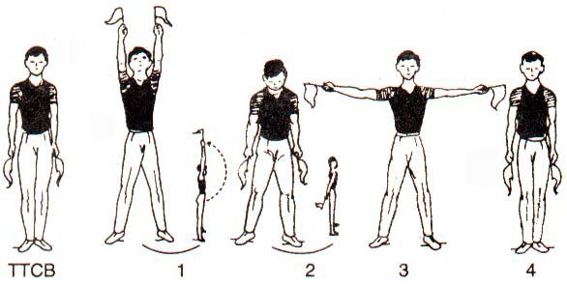
+ Nhịp 1 : Bước chân trái sang ngang rộng bằng vai, hai tay cầm cờ đưa ra trước – lên cao song song, lòng bàn tay hướng vào nhau, cờ hướng lên cao ưỡn thân, mặt ngửa (hít sâu)
+ Nhịp 2 : Đưa hai tay ra trước – xuống thấp chếch ra sau, cờ hướng xuống đất, cúi đầu hóp bụng (thở mạnh)
+ Nhịp 3 : Đưa hai tay và cờ từ dưới – ra trước – dang ngang, lòng bàn tay hướng trước, ngực hơi ưỡn (hít vào).
+ Nhịp 4 : Đưa hai tay và cờ ra trước – xuống thấp về TTCB (thở mạnh).
+ Nhịp 5, 6, 7 ,8 tương tự nhưng đổi bên.
Động tác Tay :
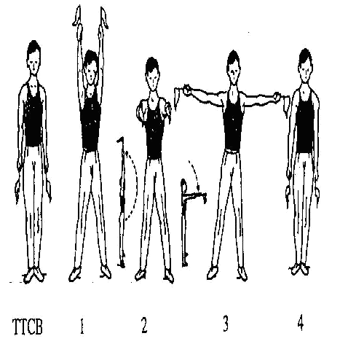
+ Nhịp 1 : Bước chân trái sang ngang rộng bằng vai, hai tay cầm cờ đưa từ dưới ra trước – lên cao song song, lòng bàn tay hướng vào nhau, cờ hướng lên cao, mặt ngửa, mắt nhìn theo cờ (hít sâu).
+ Nhịp 2 : Đưa hai tay ra trước song song cao ngang vai, lòng bàn tay hướng vào nhau, cớ hướng trước (thở ra).
+ Nhịp 3 : Đưa hai tay dang ngang, bàn tay ngửa, cờ hướng sang hai bên (hít sâu).
+ Nhịp 4 : Về TTCB.
+ Nhịp 5, 6, 7, 8 tương tự nhưng đổi bên
Tập động tác Chân
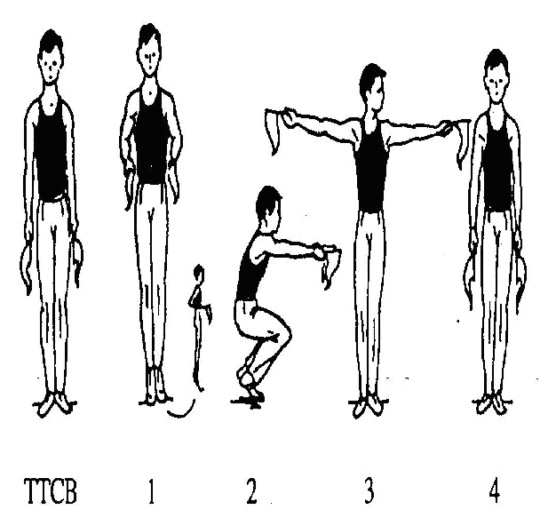
+ Nhịp 1 : Kiểng 2 bàn chân, hai tay cầm cờ chống vào hông, cờ hướng ra trước. (hít sâu)
+ Nhịp 2 : Khuỵu gối sâu, kiểng 2 bàn chân, hai tya đưa ra trước song song cao ngang vai, lưng thẳng, lòng bàn tay hướng vào nhau, cớ hướng trước, mắt nhìn theo cờ. (thở mạnh)
+ Nhịp3:Đứng thẳng người,2 tay dang ngang, bàn tay ngửa, hai cờ hướng sang hai bên, mặt quay sang trái, mắt nhìn theo cớ.(hít vào).
+ Nhịp 4 : Về TTCB (thở mạnh).
+ Nhịp : 5, 6, 7 ,8 tương tự.
- Học mới 3 đông tác bài thể dục.
Động tác lườn.
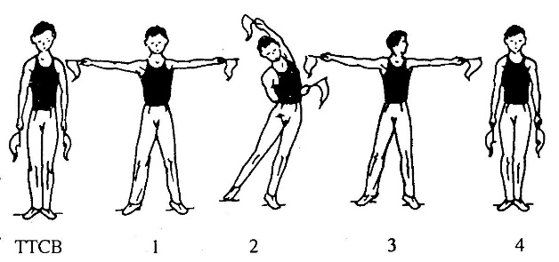
+ Nhịp 1 : Bước chân trái sang ngang rộng bằng vai, hai tay cầm cờ đưa dang ngang, lòng bàn tay hướng trước, cờ hướng san ghai bên, mặt hướng trứoc (hít sâu).
+ Nhịp 2 : Dồn trọng tâm vào chân trái, mũi bàn chân phải chạm đất đồng thời nghiêng lườn sang phải, tay trái duỗi thẳng áp nhẹ vào tai; tay phải co, cẳng tay phía sau lưng, cờ hướng sang trái (thở ra).
+ Nhịp 3 : Chuyển trong tâm về đứng đều trên hai chân, thân người thẳng, hai tay dang ngang, bàn tay ngửa, cờ hướng sang hai bên, mắt nhìn hteo cờ bân trái (hít vào).
+ Nhịp 4 : Về TTCB (thỡ ra).
+ Nhịp : 5, 6, 7, 8 tương tự nhưng đổi bên.
Động tác bụng
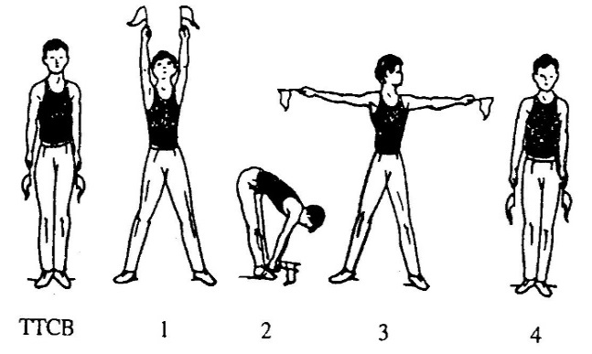
+ Nhịp 1: Bước chân trái sang ngang rộng bằng vai, hai tay cầm cờ đưa ra trước – lên cao song song, lòng bàn tay hướng vào nhau, mặt ngửa, mắt nhìn theo cờ. (hít sâu)
+ Nhịp 2: Gập thân, hai tay chạm hai bàn chân, cờ hướng về trước, hai chân thẳng, mắt nhìn theo cờ (thở mạnh)
+ Nhịp 3: Nâng thân, hai tay dang ngang, bàn tay sấp, cờ hướng sang hai bên, mắt nhìn theo cờ bên trái. (hít vào).
+ Nhịp 4: Về TTCB (thở mạnh).
+ Nhịp 5, 6, 7 ,8 tương tự nhưng đổi bên.
Động tác phối hợp.
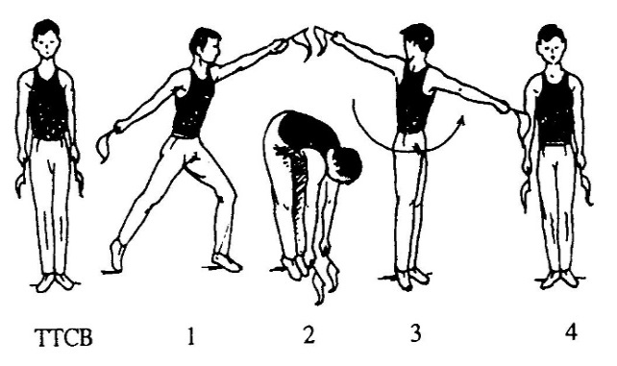
+ Nhịp 1: Bước chân trái ra trước một bước chếch 45º (theo chiều mũi chân) sau đó khuỵu gối, chân sau thẳng, tay trái đưc ra trước (theo hướng bàn chân) chếch lên cao, tay phải đưa ra sau chếch xuống dưới tạo với tay trước như một cánh tay đòn(hít sâu).
+ Nhịp 2: Đưa chân trái về với chân phải đồng thời gập thân, tay hướng vào bàn chân, hai cờ hướng về trước, hai chân thẳng, mắt nhìn theo cờ (thở ra).
+ Nhịp 3: Đứng thẳng người lên, đồng thời vặn mình sang trái 90º (không xoay hai bàn chân), hai tay dang ngang, bàn tay ngửa, cờ hướng theo chiều của hai tay, mắt nhìn theo cờ tay trái (hít sâu).
+ Nhịp 4: Về TTCB.
+ Nhịp 5, 6, 7, 8 tương tự nhưng đổi bên
2 CHẠY NGẮN
- Ôn các giai đoạn của kỹ thuật chạy ngắn
Chạy cự li ngắn: kỹ thuật chạy cự li ngắn chia thành 4 giai đoạn:
- Xuất phát
- Chạy lao
- Chạy giữa quảng
- Về đích
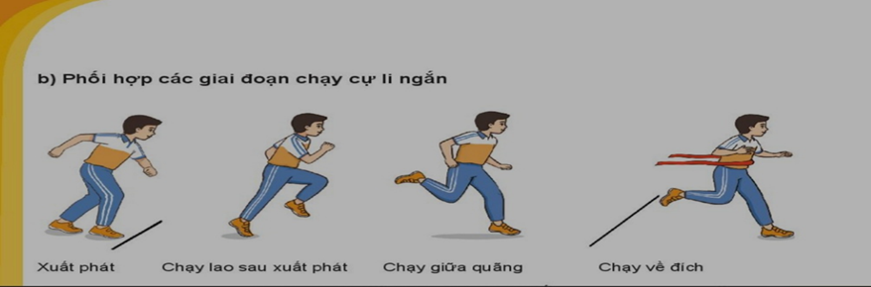
Chạy giữa quãng
Chạy giữa quãng: Là giai đoạn vận động viên duy trì tốc độ cao đã đạt được trong chạy lao.
Chạy giữa quãng là giai đoạn tiếp sau của giai đoạn chạy lao.
Nhiệm vụ chủ yếu của chạy giữa quãng là duy trì tốc độ cao đã đạt được trong chạy lao. Trong giai đoạn này, kĩ thuật chạy khá ổn định.

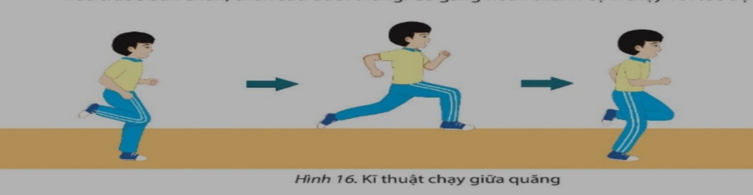
- Một số động tác bổ trợ kỹ thuật chạy ngắn
. Chạy bước nhỏ
. Chạy gót chạm mông
. Chạy nâng cao đùi
. Chạy đạp sau
. Động tác đánh tay
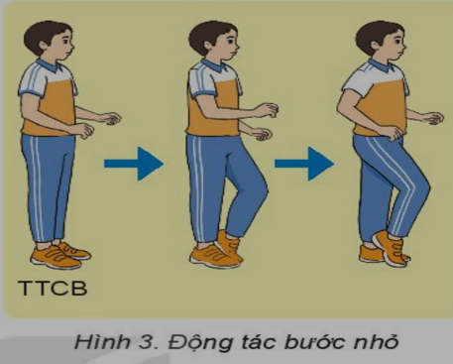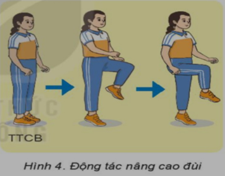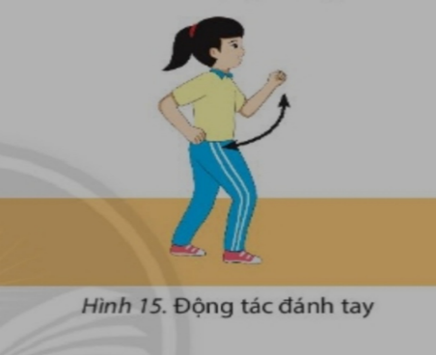
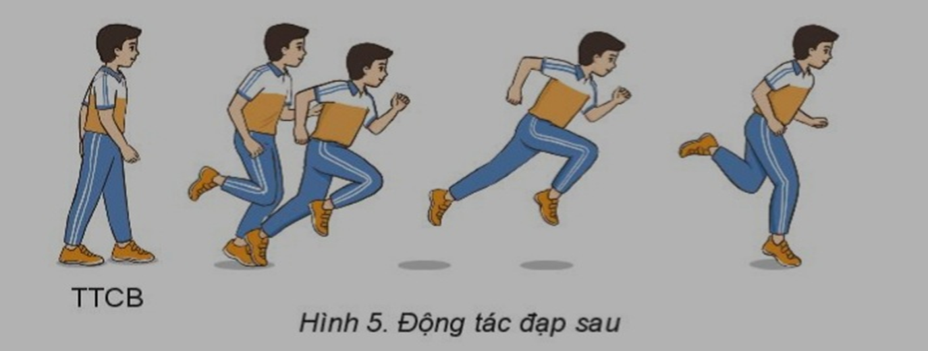

PHẦN 3: BÀI TẬP
- Luyện tập và thực hiện được 6 động tác của bài thể dục.
- Thực hiện được các động tác bổ trợ của kỹ thuật chay ngắn
Trường:……………………………
Lớp:………………………………..
Họ tên học sinh:……………………

Môn học | Nội dung họctập | Câu hỏi của học sinh
Thể dục | Mục:….  Mục: …. | 1.  2.  3.

